“迎新杯”篮球赛圆满落幕
为加强高校校园体育文化建设，塑造大学生的健康体魄和完整人格，培养终身体育意识，营造良好的校园文化氛围以及全面推进素质教育。2021年9月13日-10月12日云南艺术学院文华学院举办2021年“迎新杯”篮球赛。我院派出男女生共计六支队伍参赛。
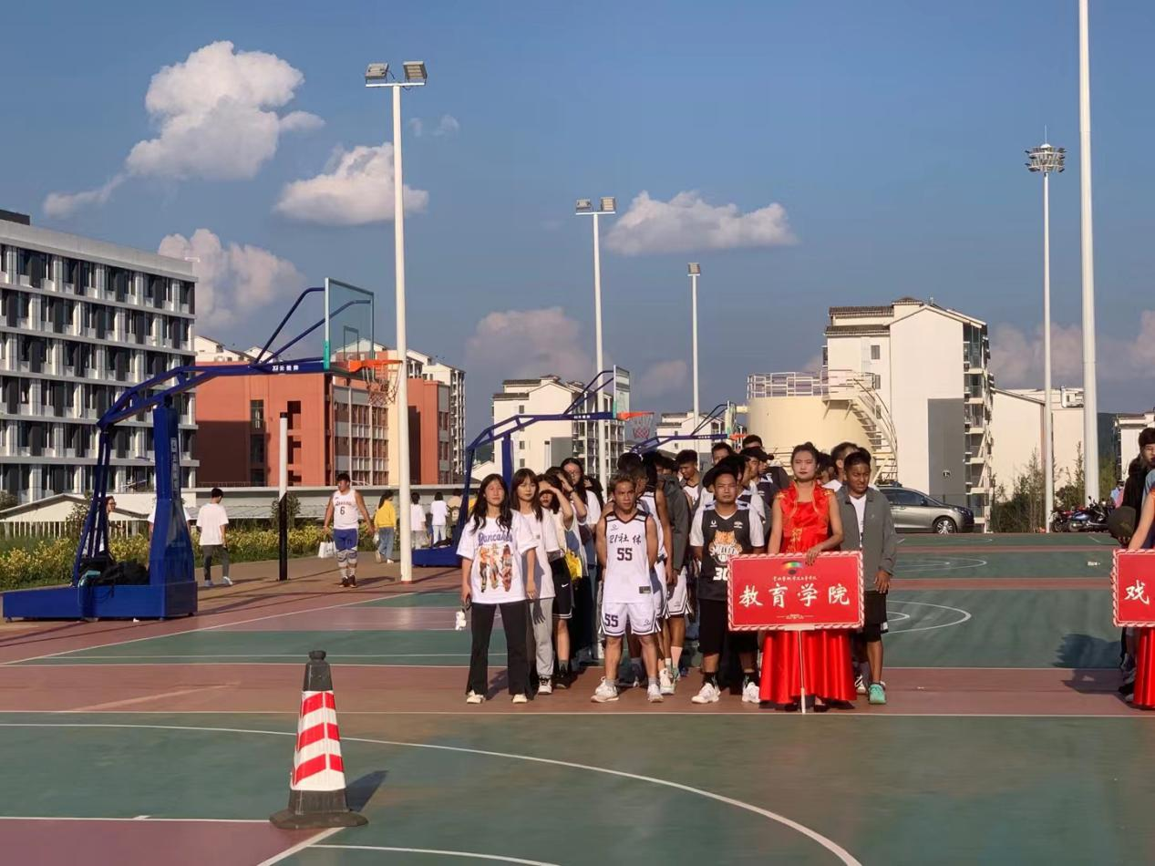

经过近一个月的激烈角逐，2021年10月12日下午，文华学院大学生篮球赛决赛在校篮球场举行。教育学院老生一队和教育学院新生一队角逐冠亚军。
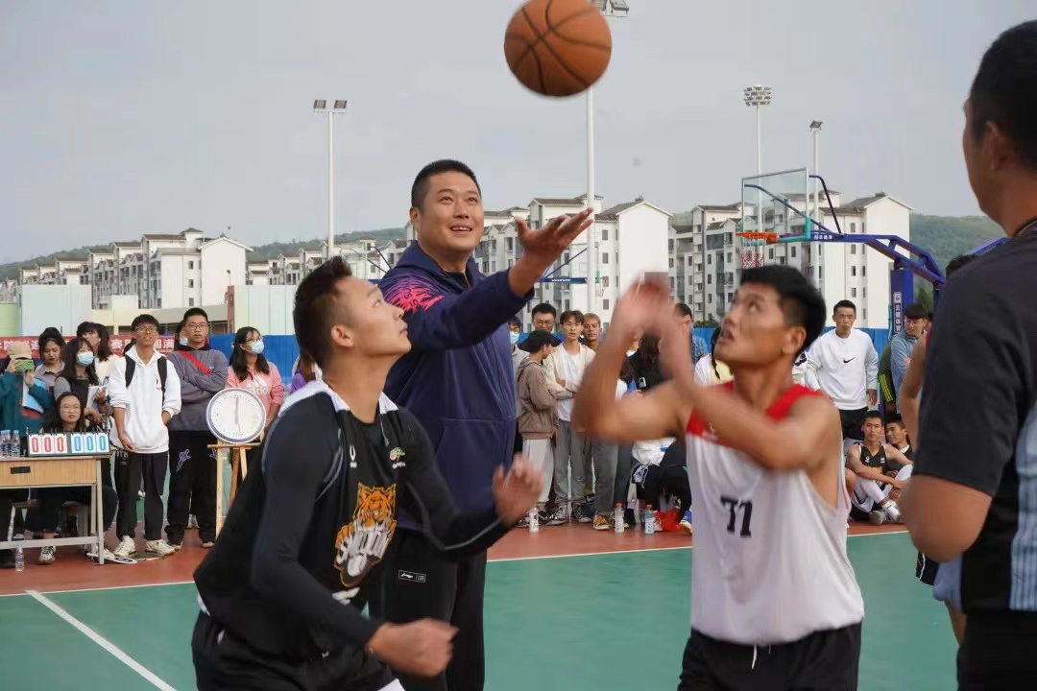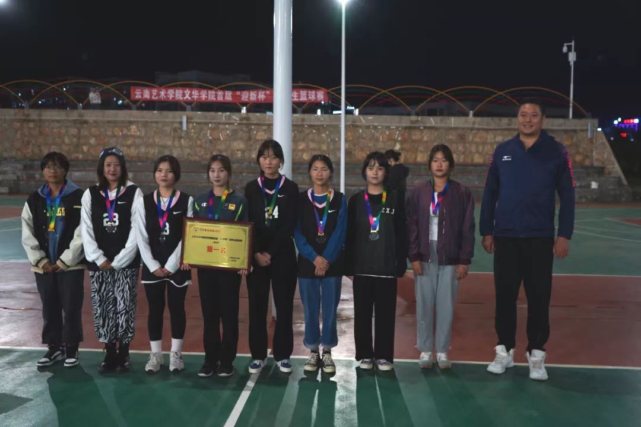
女子组冠军：教育学院老生一队
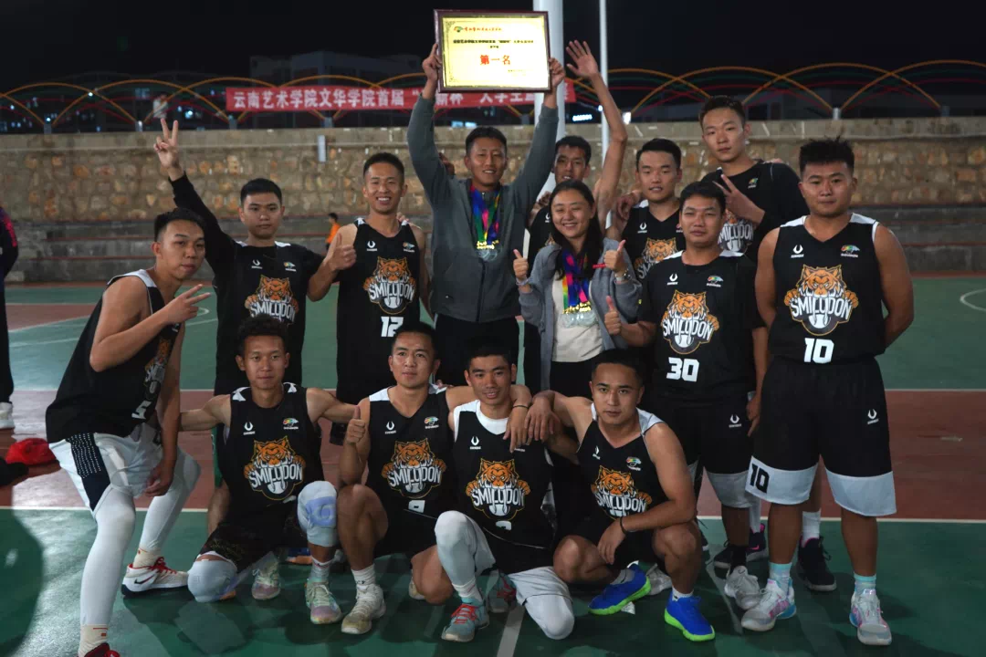
男子组冠军：教育学院新生一队
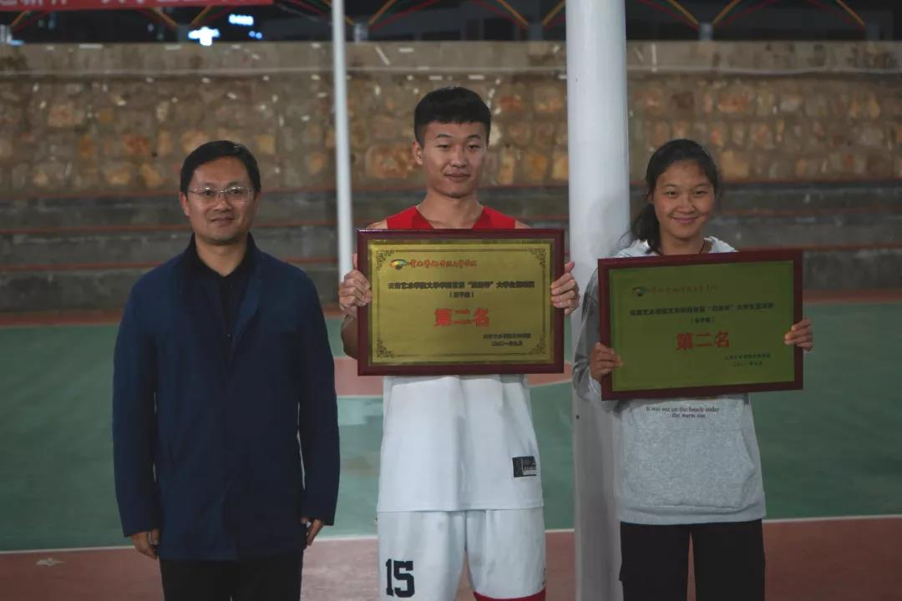
女子组第二名：教育学院新生一队
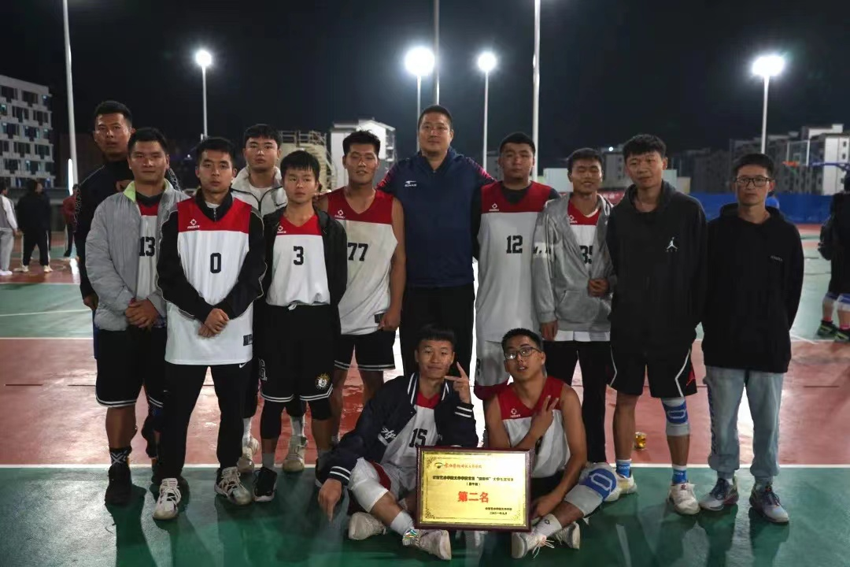
男子组第二名：教育学院老生一队

精彩瞬间：
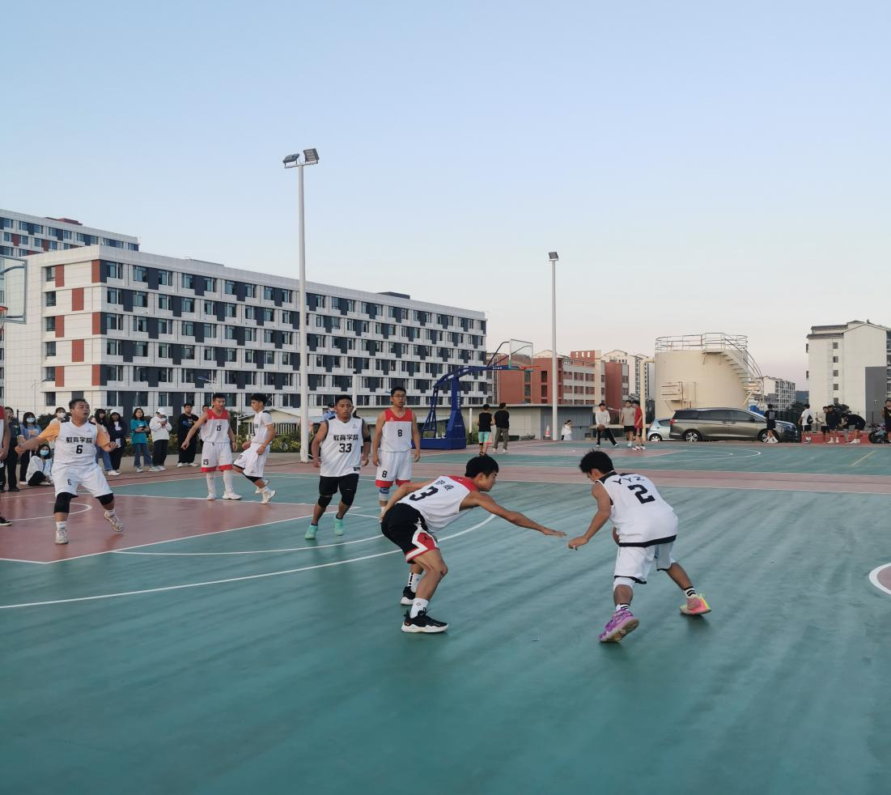
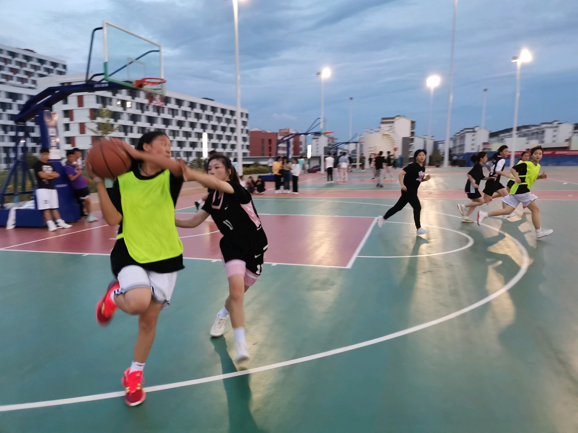

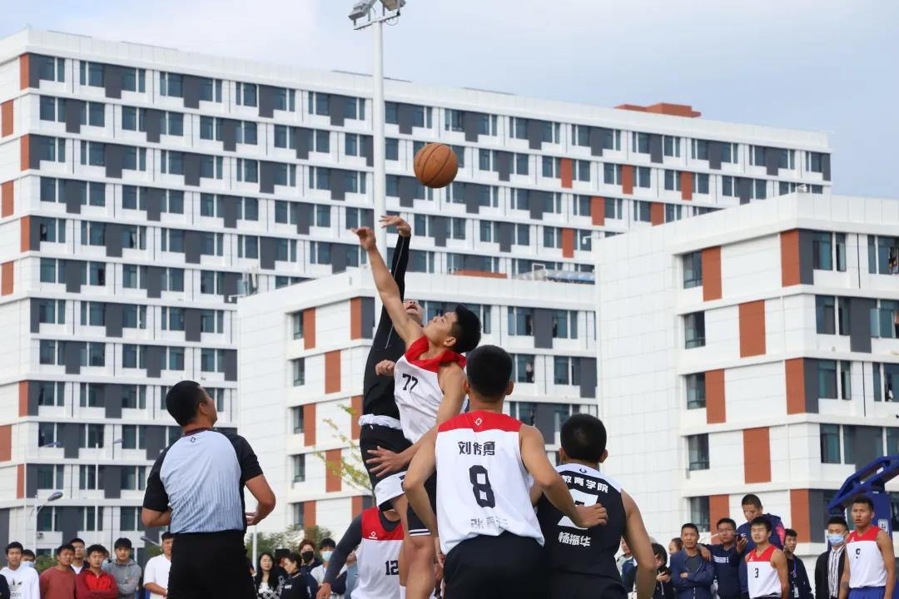

比赛已然落幕，青春永不停歇。愿文华学子在今后的学习生活中，继续以强健的体魄和饱满的精神状态，事不避难者进，志不求易者成！

